

АДМИНИСТРАЦИЯ СЕВЕРО-ЕНИСЕЙСКОГО РАЙОНА
ПОСТАНОВЛЕНИЕ
« 04 » декабря 2014 г. | № 608-п
гп Северо-Енисейский

О внесении изменений в постановление администрации Северо-Енисейского района от 03.07.2013 № 302-п «Об определении границ прилегающих к некоторым объектам территорий, на которых не допускается розничная продажа алкогольной продукции в населенных пунктах Северо-Енисейского района»

В связи с уточнением схемы границ прилегающей территории, а также приведением в соответствие с действующим законодательством руководствуясь статьей 34 Устава района, ПОСТАНОВЛЯЮ:
1. В постановление администрации Северо-Енисейского района от 03.07.2013 № 302-п «Об определении границ прилегающих к некоторым объектам территорий, на которых не допускается розничная продажа алкогольной продукции в населенных пунктах Северо-Енисейского района» (далее – постановление) внести следующие изменения:
1) Приложение № 33 к постановлению утвердить в новой редакции согласно приложения настоящему постановлению.
2) В пункте 5 приложения №1 к настоящему постановлению слова
« 5.2. Комплекс торговых навесов, расположенный по ул. Клубная в рп. Тея.
5.3. Комплекс торговых навесов, расположенный по ул. Юбилейная в п. Новая Калами.
5.4. Комплекс торговых навесов, расположенный по ул. Студенческая в п.
Вангаш.» исключить.
3) Приложения №37,38,39 к постановлению исключить.
2. Постановление вступает в силу со дня опубликования в газете «Северо-Енисейский ВЕСТНИК».

Глава администрации
Северо-Енисейского района Т.Л. Калинина

Приложение к постановлению
администрации района
от 04.12.2014 г. № 608-п
(новая редакция приложения №33
к постановлению администрации района
от 3.07.2013 №302-п)
Схема границы прилегающей территории, на
которой не допускается розничная продажа алкогольной продукции

Схема
границы прилегающей территории к зданию спортивного зала муниципального казённого
образовательного учреждения дополнительного образования детей
"Северо-Енисейская детско-юношеская спортивная школа»
расположенному по ул. Северная, 3 в п.Тея

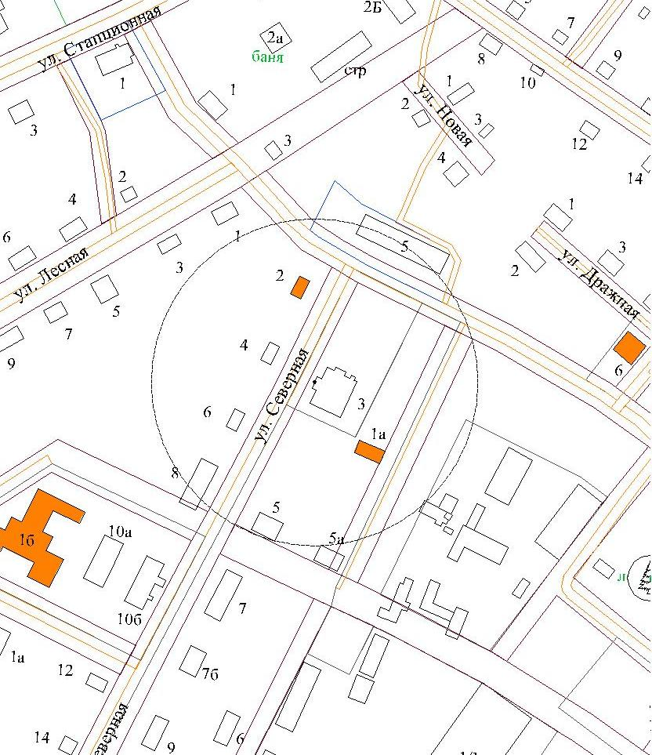

------- - обозначение границы прилегающей территории,
на которой не допускается розничная продажа алкогольной продукции
• - вход в здание для посетителей

